**[Dôme chocolat & yuzu](http://www.revesdepatissiere.com/2014/11/30/dome-chocolat-yuzu/)**

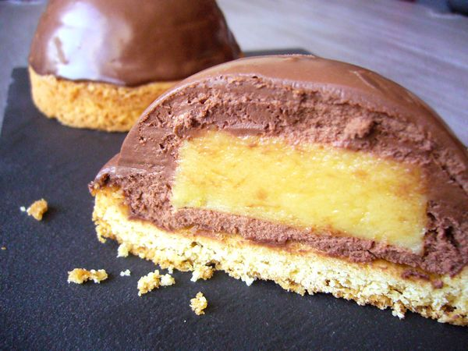

*Le yuzu, cet agrume japonais dont le goût est entre le citron, la mandarine et le pamplemousse, est plus que tendance en ce moment  
Alors le voici sous forme d’un crémeux rehaussé par une mousse au chocolat noir, le tout sur un sablé breton croustillant*

**Ingrédients (pour 6 personnes)**

**Pour le sablé breton :**

* 2 jaunes d’œufs
* 80g de sucre
* 100g de beurre
* 130g de farine
* 1 sachet de de levure chimique
* 1 pincée de sel

**Pour l’insert au yuzu :**

* 80g de jus de yuzu
* 80g de sucre
* 2 œufs
* 1 feuille de gélatine

**Pour la mousse au chocolat:**

* 100g de chocolat noir
* 200g de crème liquide entière

**Pour le glaçage au chocolat :**

* 150g de chocolat noir
* 250g de crème liquide entière
* 60g de miel
* 60g de beurre

**Préparation**

**Pour le sablé breton :**

– Battre les jaunes d’œufs avec le sucre pour les blanchir.

– Ajouter le beurre mou et mélanger à l’aide d’une spatule en bois.

– Lorsque que la préparation est homogène, ajouter la farine, le sel et la levure, mélanger.

– Filmer la pâte et laisser reposer 2h au réfrigérateur.

– Étaler sur une feuille de papier sulfurisé légèrement farinée pour obtenir une épaisseur de 4 à 5mm.

– Découper six cercle de 8cm de diamètre.

– Cuire la pâte dans le cercle pendant 10 min à 180°C.

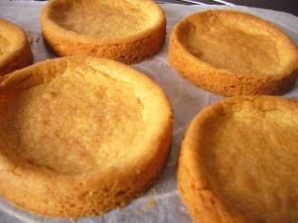

**Pour l’insert au yuzu :**

– Faire ramollir la feuille de gélatine dans de l’eau froide.

– Dans une casserole, faire chauffer le jus de yuzu, le sucre et les œufs et cuire comme une crème anglaise (85°C).

– Ajouter la gélatine essorée, mélanger et couler dans des moules.

– Mettre au congélateur.

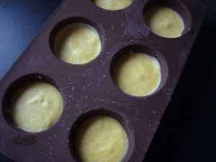

**Pour la mousse au chocolat :**

* Faire fondre le chocolat au bain-marie.
* Monter la crème en chantilly bien ferme.
* Incorporer le chocolat et mélanger délicatement.

**Pour le glaçage au chocolat :**

* Faire fondre le chocolat au bain-marie.
* Dans une casserole, faire chauffer la crème liquide et le miel.
* Verser sur le chocolat fondu.
* Lorsque la température atteint 35/40°C, ajouter le beurre en morceaux.
* Mixer.

**Montage**

– Mettre un peu de mousse au chocolat au fond des moules en forme de dôme.  
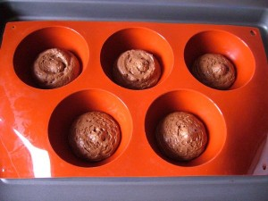- Déposer les inserts au yuzu encore surgelés.  
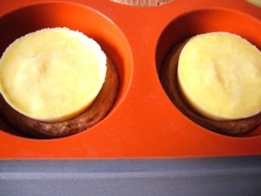- Ajouter le reste de mousse au chocolat et lisser.  
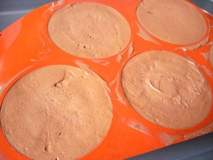- Mettre au congélateur pendant 1h.

– Démouler les dômes surgelés, placer sur une grille et verser le glaçage au chocolat.  
  
– Déposer les dômes sur les sablés bretons.

**Retrouvez les ingrédients de la recette sur** [**« Le gâteau sous la cerise » :**](http://www.legateausouslacerise.com/)

[](http://www.legateausouslacerise.com/puree-de-fruits/776-jus-de-yuzu-100ml.html)

Jus de Yuzu 100ml

[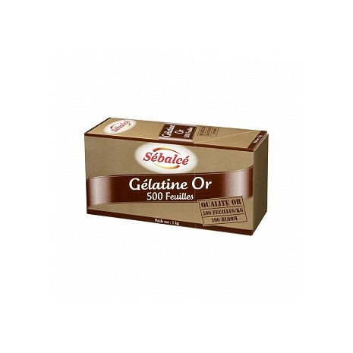](http://www.legateausouslacerise.com/additifs-alimentaires/406-gelatine-or-200-bloom-50-feuilles.html)

Gél